Федеральное государственное автономное образовательное учреждение высшего образования «Национальный исследовательский университет ИТМО»

Факультет программной инженерии и компьютерных технологий

Лабораторная работа №1

Вариант 58774

Выполнила:

Павличенко Софья Алексеевна, Р3115

Проверил:

Мартин Райла

Санкт-Петербург 2023г.

Оглавление

Задание 3

Описание предметной области 3

Список сущностей и их классификация 4

Инфологическая модель 5

Даталогическая модель 6

Реализация даталогической модели на SQL 7

Заключение 9

# Задание

1. На основе предложенной предметной области (текста) составить ее описание. Из полученного описания выделить сущности, их атрибуты и связи.
2. Составить инфологическую модель.
3. Составить даталогическую модель. При описании типов данных для атрибутов должны использоваться типы из СУБД PostgreSQL.
4. Реализовать даталогическую модель в PostgreSQL. При описании и реализации даталогической модели должны учитываться ограничения целостности, которые характерны для полученной предметной области.
5. Заполнить созданные таблицы тестовыми данными.

# Описание предметной области

Они оказались прилежными учениками: теперь они умели пользоваться всеми орудиями, которые были им показаны. О голоде они уже не думали, и даже воспоминания о нем начали ускользать из их памяти. Бородавочники, правда, стали побаиваться их и к себе не подпускали, но на равнине паслись десятки тысяч газелей, антилоп и зебр. Все эти и многие другие животные становились добычей начинающих охотников.

# Список сущностей и их классификация

Стержневые:

* Охотник
* Животное
* Орудие
* Место

Ассоциативные:

* Умение
* Добыча

Характеристические:

* Чувства охотника
* Чувства животного

# Инфологическая модель

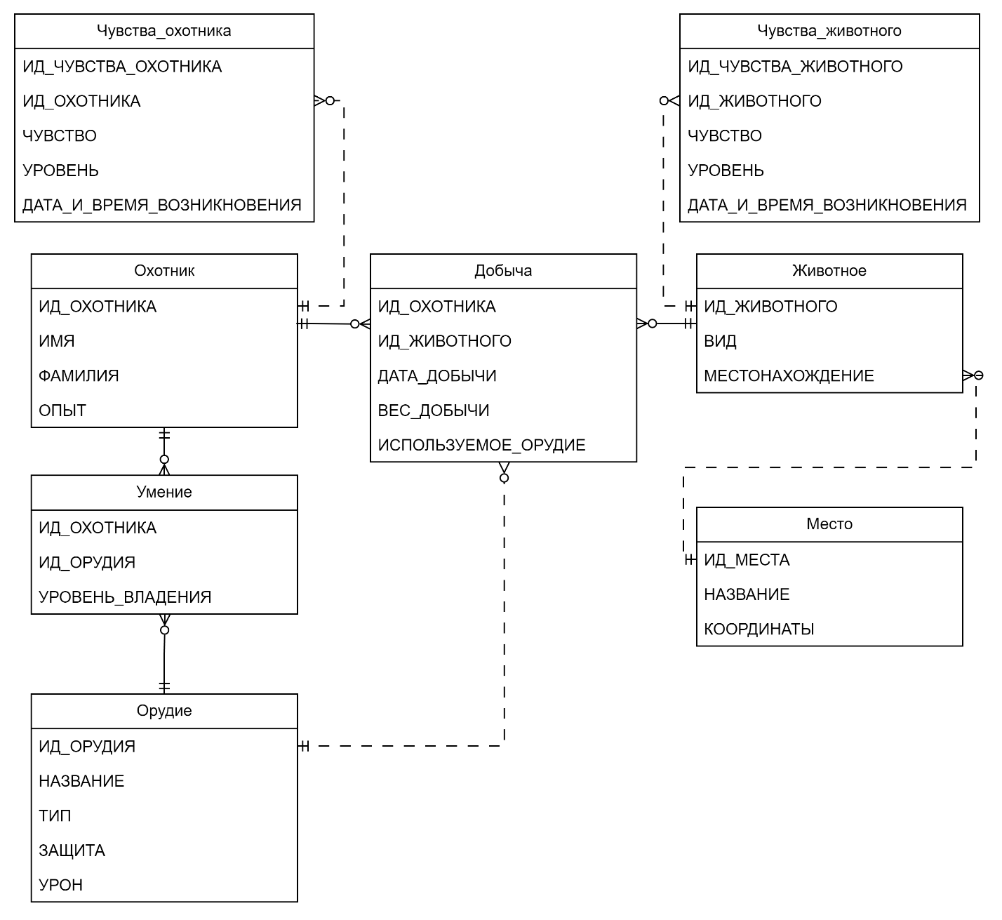

# Даталогическая модель

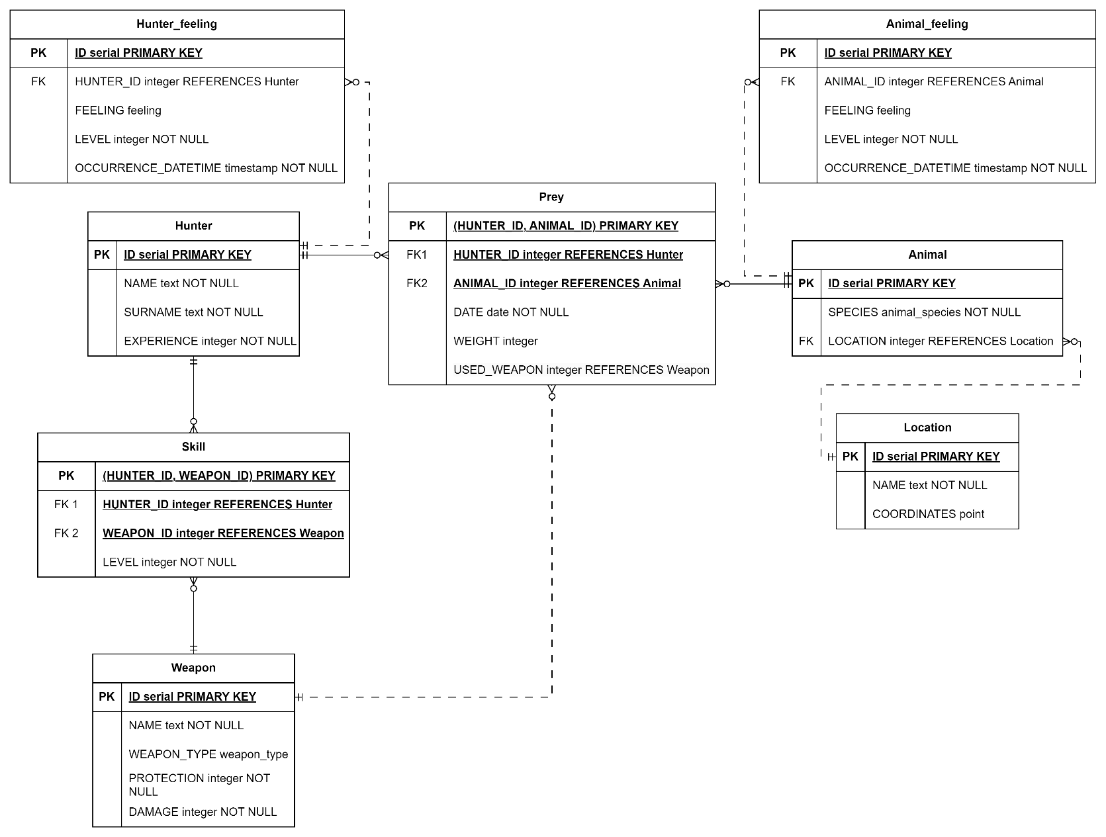

# Реализация даталогической модели на SQL

CREATE TYPE weapon_type AS ENUM ('огнестрельное оружие', 'лук и стрелы', 'метательное оружие', 'ручное оружие',  
 'кинжалы и ножи', 'дробящее оружие', 'копья', 'топоры и тесаки', 'другое');  
  
CREATE TYPE feeling AS ENUM ('голод', 'страх');  
CREATE TYPE animal_species AS ENUM ('бородавочник', 'газель', 'антилопа', 'зебра');  
  
CREATE TABLE hunter (  
 id SERIAL PRIMARY KEY,  
 name TEXT NOT NULL,  
 surname TEXT NOT NULL,  
 experience INTEGER DEFAULT 0  
);  
  
CREATE TABLE location (  
 id SERIAL PRIMARY KEY,  
 name TEXT,  
 coordinates POINT NOT NULL DEFAULT '(0, 0)'  
);  
  
CREATE TABLE animal (  
 id SERIAL PRIMARY KEY,  
 species ANIMAL_SPECIES NOT NULL,  
 location INTEGER REFERENCES location ON DELETE SET NULL ON UPDATE CASCADE  
);  
  
CREATE TABLE weapon (  
 id SERIAL PRIMARY KEY,  
 name TEXT NOT NULL,  
 weapon_type WEAPON_TYPE NOT NULL,  
 protection INTEGER NOT NULL CHECK (protection >= 0 AND protection <= 10),  
 damage INTEGER NOT NULL CHECK (damage >= 0 AND damage <= 10)  
);  
  
CREATE TABLE skill (  
 hunter_id INTEGER REFERENCES hunter ON DELETE CASCADE ON UPDATE CASCADE,  
 weapon_id INTEGER REFERENCES weapon ON DELETE CASCADE ON UPDATE CASCADE,  
 level INTEGER NOT NULL CHECK (level >= 0 AND level <= 10),  
 PRIMARY KEY (hunter_id, weapon_id)  
);  
  
CREATE TABLE prey (  
 hunter_id INTEGER REFERENCES hunter ON DELETE CASCADE ON UPDATE CASCADE,  
 animal_id INTEGER REFERENCES animal ON DELETE CASCADE ON UPDATE CASCADE,  
 date DATE NOT NULL,  
 weight NUMERIC NOT NULL,  
 used_weapon INTEGER REFERENCES weapon ON DELETE SET NULL ON UPDATE CASCADE  
);  
  
CREATE TABLE hunter_feeling (  
 id SERIAL PRIMARY KEY,  
 hunter_id INTEGER REFERENCES hunter ON DELETE CASCADE ON UPDATE CASCADE,  
 feeling FEELING NOT NULL,  
 level INTEGER NOT NULL CHECK (level >= 0 AND level <= 10),  
 occurrence_datetime TIMESTAMP NOT NULL DEFAULT *NOW*()  
);  
  
CREATE TABLE animal_feeling (  
 id SERIAL PRIMARY KEY,  
 animal_id INTEGER REFERENCES animal ON DELETE CASCADE ON UPDATE CASCADE,  
 feeling FEELING NOT NULL,  
 level INTEGER NOT NULL CHECK (level >= 0 AND level <= 10),  
 occurrence_datetime TIMESTAMP NOT NULL DEFAULT *NOW*()  
);

# Заключение

В результате выполнения лабораторной работы я научилась создавать инфологическую и даталогическую модели, на их основе реализовывать базу данных с помощью SQL.